四川省商务学校
工 作 简 报

（2025 年第 141 期，总第 717 期）

商务学校党政办公室 2025 年 7 月 4 日




为深入贯彻党的二十大精神，全面落实《关于推动现代职业教育高质量发展的意见》等政策要求，7 月 2 日，由四川省长江集团有限公司、四川华新现代职业学院、西昌学院联合主办的西部数字新消费产教融合共同体成立大会在成

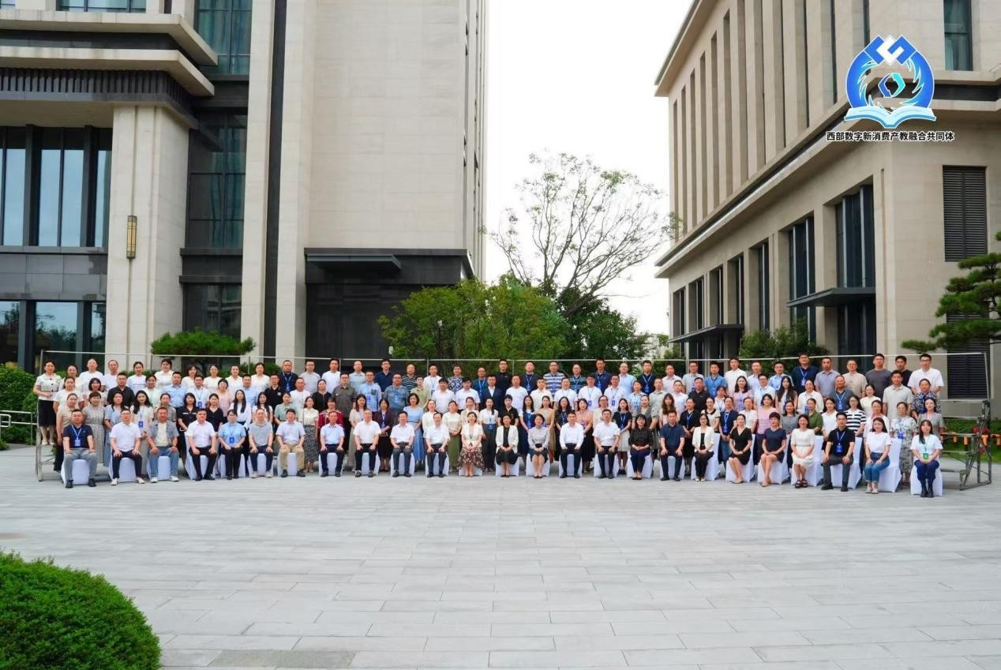
都锦宾国际酒店隆重举行。本次大会汇聚了来自职业院校、 本科高校、科研机构及行业企业的 200 余名代表，我校电商系贾岚、周丽琴两位老师参加了本次会议。
大会开幕式上，四川省教育厅二级巡视员赖英莉，四川开放大学校长罗晓东，全国电子商务职业教育教学指导委员会副主任陆春阳等领导嘉宾分别致辞。会议期间举行了多项重要仪式，包括“中小企业数字化转型赋能中心签约仪式”， “开放型数智供应链产教融合实践基地签约仪式”，“缤纷校园平台发布仪式”以及“西部数字新消费行业产教融合共同体成立及授牌仪式”。经大会审议通过，我校被授予“副理事长单位”荣誉称号。在主旨报告和专题报告环节，与会专家围绕产教融合、电商职教创新、电商人才数智技能培养、

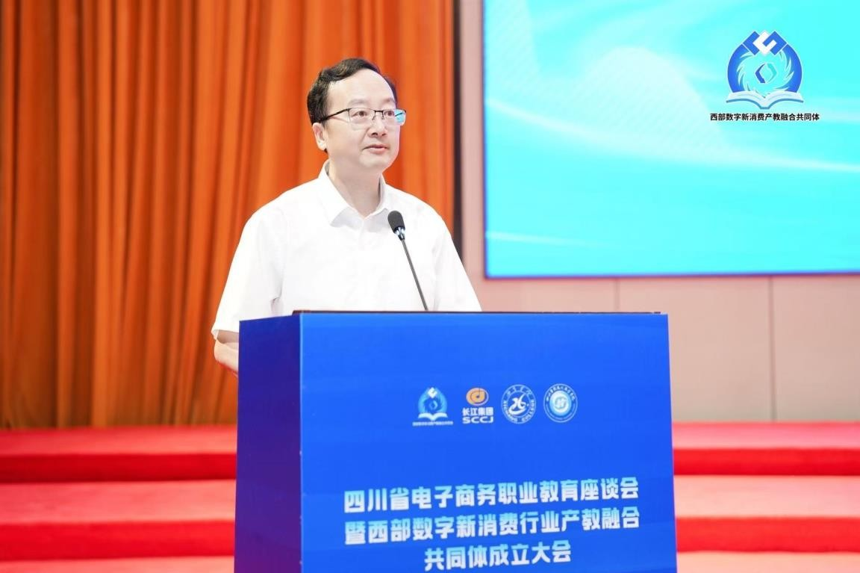
电商国际合作、人工智能赋能电商专业建设等前沿议题进行了深入探讨。

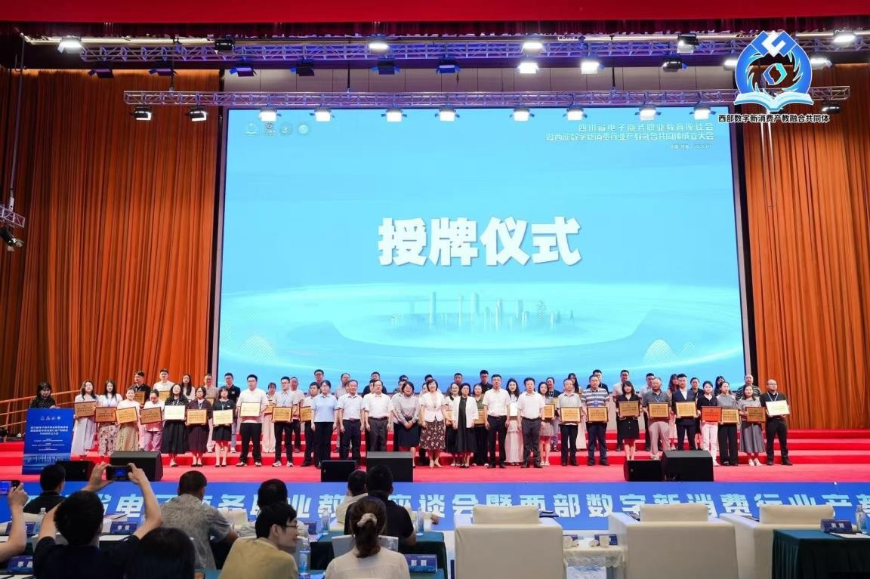

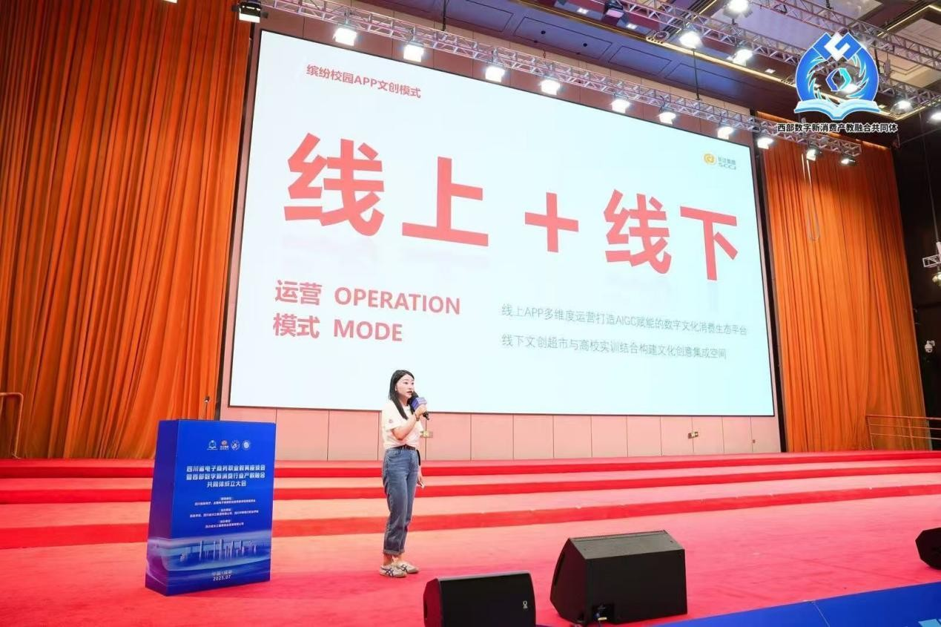
西部数字新消费行业产教融合共同体是服务成渝地区双城经济圈建设和乡村振兴战略的非营利性的产教融合平台。该平台以“政行企校研”五位一体协同创新为特色，重点聚焦电商运营、数字营销、智慧物流等领域，将通过“订单班”、“现代学徒制”等创新模式培养高素质技术技能人才。据悉，共同体将于 2025 年起逐年推进“乡村振兴电商人才专项计划”，“天府新农人计划”等，重点培养农村电商直播、农产品供应链管理、数商兴农、无人机物流操控等领域技术技能人才，并同步推进产教融合师资培训基地建设， 着力打造“双师型”教师队伍。

此次获授“西部数字新消费行业产教融合共同体副理事

长单位”称号，标志着我校电商系在产教融合领域迈上新台 阶。参会老师表示，通过本次交流学习，不仅拓宽了专业视野，更为我校电商专业建设和校企合作创新提供了宝贵思路。未来，电商系将以此次合作为契机，持续深化产教融合，为培养适应数字经济发展的高素质电商人才贡献力量。

电子商务系 供稿供稿：周丽琴图片: 贾 岚审核：王晓宇

送：校领导。
发：学校各科室、系部。
四川省商务学校党政办公室 2025 年 7 月 4 日印发

